Май 2020 г. Обновление №148

- Для каждого пользователя программы добавлена возможность установить тип ЭЦП, используемой для взаимодействия с ГИС РН. В зависимости от выбранного типа вверху главного окна программы будет подсвечиваться: или .
Для изменения типа ЭЦП, необходимо войти в программу под пользователем “АДМИНИСТРАТОР” и выбрать в меню: «Сервис»→«Дополнительно»→«ГИС РН Тип используемой ЭЦП».
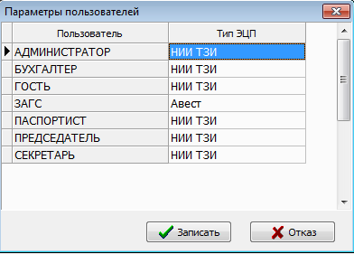
Если в качестве используемой ЭЦП выбрано значение «Авест», то при старте, программа попытается загрузить библиотеку «AvCryptMail.dll» и в случае успешной загрузки в пункте меню «О программе» будет отображена об этом информация:
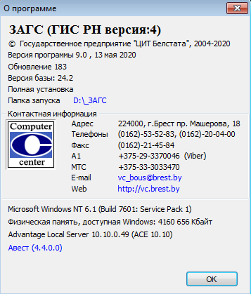
Для обновления списков отозванных сертификатов можно воспользоваться пунктом меню: «Помощь»→«Обновить СОС ГосСУОК».
Февраль 2020 г. Обновление №147
- Соответствующие выходные формы приведены в соответствие с Постановлением Министерства ЖКХ РБ № 23 от 25 ноября 2019 г.
- В справочник административных процедур для граждан добавлены административные процедуры в соответствии с редакцией текста от 30.12.2019 Указа Президента РБ «Об административных процедурах, осуществляемых государственными органами и иными организациями по заявлениям граждан» № 200. Для актуализации справочника выполните Сервис->Системные справочники->Обновить справочники адм. процедур и тематик обращений.
- В реестре населения в настройках (кнопка ) для графы с родителями можно отметить дополнительные реквизиты.
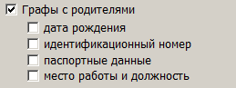
- В выходной форме «Список детей, проживающих на территории» добавилась возможность учитывать дату прибытия. В форму попадут только дети за указанный период.
- Добавилась возможность при заполнении карточки ВУС военнообязанного выбирать состав семьи из реестра населения (по кнопке ).
- В заявлении о регистрации по месту жительства (пребывания) добавилась возможность печати заявления в формате А4. Для этого по кнопке выберите «Печатная форма в формате А4».
- В лицевом счете на закладке «Документы» по кнопке можно выбирать «Тип документа». Для расширения списка выбираемых документов необходимо в Справочники->Шаблоны ввода->Дополнительные документы в лицевом счете добавить необходимые типы документов.
- На закладке «Паспорт» добавлен параметр «Печать даты в талонах в виде ДД.ММ.ГГГГ». Если значение параметра «Да», то даты в адресных листках и талонах миграционного учета прибытия, убытия будут печататься в виде, например, 29.01.2019.

Январь 2019 г. Обновление №146
- Согласно Постановлению Совета Министров РБ от 09.04.2018 г. № 269 с 01.01.2019 г. при работе с обращениями граждан должен использоваться государственный классификатор тематик обращений граждан.
В программе переход на использование классификатора автоматически произойдет с даты, указанной в параметре «Дата перехода на гос. классификатор тематик обращений граждан» на закладке «Учет док.». Выбирать значение параметра « текущая дата» рекомендуется только в случае тестирования классификатора до 01.01.2019 г. Доступность корректировки классификатора определяется параметром «Доступна корректировка классификатора тематик обращений».
- Добавлена возможность создания шаблонов для печати пользовательских РКК входящих/исходящих документов. Шаблоны хранятся в папке Template_, которая находится в папке установки программы. Это документы Word «РКК входящие.doc» и «РКК исходящие.doc».
Чтобы пользовательские РКК предлагались для печати, необходимо в параметре «Предлагать РКК входящие/исходящие (пользовательская)» на закладке «Учет док.» поставить значение «Да».
Описание создания (корректировки) пользовательских шаблонов в п. 4.16 Руководства пользователя ЛАИС.
- В регистрационно-контрольной карточке исходящего документа добавлена возможность выбора нескольких корреспондентов.
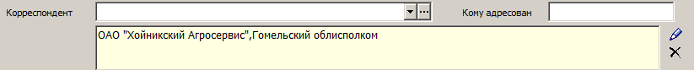
Для работы со списком корреспондентов воспользуйтесь кнопкой (после чего выбор осуществляется по кнопке ), для очищения списка кнопкой .
- В карточке исходящего документа для реквизита «Ответ на входящий №» доступен выбор значения из реестра входящих.
- В выходной форме «движения населения за период с ИН», добавлен параметр о выгрузке паспортных данных.
- В выходной форме «Движение населения за период с ИН» добавлена возможность включать в форму временно зарегистрированных людей (на закладке «Движение» должна быть заполнена временная регистрация с обязательным указанием даты «до какого срока»).
- В заявлении на паспорт в пункте «9. Адрес места жительства» при выборе человека автоматически добавляются область и район.
В выходную форму «Список граждан подлежащих приписке» добавлен реквизит номер призывного участка.
- Добавилась возможность проставить в реестре населения каждому человеку номер его избирательного участка (округа) на основании сформированных участков в справочнике «Избирательные участки (округа)». Это позволит в реестре населения делать отборы с учетом избирательных участков.
Для записи участков в реестр населения необходимо выполнить следующие действия:
- В справочнике «Избирательные участки (округа)» в графе «Активный» поставьте «птички» для тех участков, которые необходимо проставить в реестре населения.
- Нажмите кнопку «Выполнить обработку»
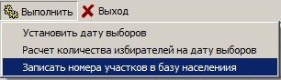
и выберите «Записать номера участков в базу населения».
- Укажите параметры:
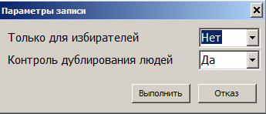
Если в параметре «Только для избирателей» выбрано значение «Нет», то номера участков в реестре населения будут проставляться у ВСЕХ людей, проживающих на территории участка. Параметр «Контроль дублирования людей» позволяет отследить ситуацию, когда в разные участки попадают одни и те же люди. Такая ситуация возникает в случае ошибочно включенных одинаковых адресов на разных участках.
Фамилии таких людей программа выдаст в окне:
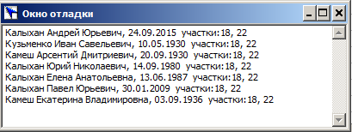
После выполнения обработки в реестре населения будут заполнены соответствующие подграфы в графе «Избирательный».
Если в справочнике изменить отметки в графе «Активный» и еще раз выполнить действия для записи номеров участков в реестр населения, то предыдущие номера будут удалены.
- В реестре население добавилась выходная форма «Численность населения по избирательным участкам (округам)», которая формируется на основании проставленных номеров участков из справочника «Избирательные участки (округа)».
- В карточку человека добавлен текстовый реквизит «Удостоверение о праве на льготы». Чтобы в реестре населения добавить графу «Удостоверение льготника», нажмите кнопку и поставьте «птичку» в поле «Графа с удостоверением льготника».

Сентябрь 2018 г. Обновление №145
- При выборе человека из реестра населения в заявлении на паспорт формируется полный адрес места жительства.
- В алфавитной книге в настройке граф со списками (кнопка ) в реквизите «Возраст» для выбора добавились следующие значения; младше трудоспособного, трудоспособный, старше трудоспособного, нетрудоспособный.
- В алфавитной книге, адресной книге, добавилась кнопка суммирования по числовой графе (ранее это действие осуществлялось нажатием кнопок Ctrl +). Кнопка работает с учетом установленного отбора.
- В алфавитную книгу добавлены графы: количество АПИ, дата проверки.
- В алфавитной книге и реестре населения по кнопке добавлена выходная форма для газовых служб «Движение населения (газоснабжение)».
- В адресной книге добавлен реквизит «Дополнительная информация», добавлена возможность поиска по этому реквизиту при создании отбора.
- В рамках проведения переписи населения регистраторы будут выполнять уточнение адресов домов, к вам может обратиться райисполком или статистическое управление области или района с просьбой сформировать файл с перечнем адресов с количеством проживающих.
Специально для этого в адресной книге добавлена возможность по кнопке выгрузить файл в формате Excel «Количество проживающих для переписи». В файл выгружаются только те населенные пункты, в которых проживает более 2500 жителей. Если в Вашем сельисполкоме таких населенных пунктов нет, то программа выдаст сообщение “Отсутствуют населенные пункты с числом жителей больше 2500. Выгрузка не нужна.” и файл создан не будет.
После того как файл будет сформирован, он автоматически откроется в Excel. Наименование выгруженного файла будет содержать название района и краткое название организации и он будет помещен в папку Мои документы.
- При создании группировки (по кнопке ) в алфавитной книге и реестре населения добавилась возможность группировать по адресу.
Во всех реестрах добавилась возможность после создания группировки сохранить ее для последующего использования. После сохранения в серии кнопок добавится кнопка , нажав на которую можно выбрать сохраненную ранее группировку. Посмотреть пример группировки можно в реестре населения по кнопке .
- В регистрационно-контрольной карточке обращений граждан добавилась возможность прикреплять файлы.
- В регистрационно-контрольной карточке регистрации документов по административным процедурам добавилась возможность вводить паспортные данные гражданина. Для печати паспортных данных в РКК необходимо в параметрах на закладке «Учет док.» поставить значение «Да» в параметре «Печать в карточке административной процедуры паспортных данных».
- В журналах регистрации обращений граждан, административных процедур, входящих, исходящих документов, учета выданных документов добавлена возможность сортировки по исполнителям в режиме быстрого отбора (по кнопке ). Список исполнителей предлагается на основании справочника должностных лиц.
- В военно-учетном столе добавлена печать повестки согласно форме 23 Постановления Министерства обороны от 31 мая 2011 г. № 21.
- В параметрах на закладке «ВУС» добавлен параметр «Печать в карточке первичного учета идентификационного номера».
- В военно-учетном столе добавилась возможность ввести место пребывания военнообязанного для последующей печати в карточке первичного учета. Для ввода нажмите кнопку в конце поля
Чтобы очистить место пребывания, нажмите кнопку , при этом в поле автоматически занесется место регистрации.
- В реестре населения по кнопке при выборе «Изменить значение реквизита в базе» добавилась возможность очистить место работы, должность.
- В регистрационно-контрольной карточке исходящего документа добавлена возможность выбора нескольких корреспондентов.
Для работы со списком корреспондентов воспользуйтесь кнопкой (после чего выбор осуществляется по кнопке ), для очищения списка кнопкой .
- Согласно Постановлению Совета Министров РБ от 09.04.2018 г. № 269 с 01.01.2019 г. при работе с обращениями граждан должен использоваться государственный классификатор тематик обращений граждан.
В программе переход на использование классификатора автоматически произойдет с даты, указанной в параметре «Дата перехода на гос. классификатор тематик обращений граждан» на закладке «Учет док.». Выбирать значение параметра « текущая дата» рекомендуется только в случае тестирования классификатора до 01.01.2019 г.
- Добавлена возможность создания шаблонов для печати пользовательских РКК входящих/исходящих документов. Шаблоны хранятся в папке Template_, которая находится в папке установки программы. Это документы Word «РКК входящие.doc» и «РКК исходящие.doc».
Чтобы пользовательские РКК предлагались для печати, необходимо в параметре «Предлагать РКК входящие/исходящие (пользовательская)» на закладке «Учет док.» поставить значение «Да».
- Добавилась возможность выгрузки файла по запросу Минтруда для формирования базы данных трудоспособных граждан не занятых в экономике (вместо выгрузки файла для АИС “Плательщики сбора”).
Обратите внимание! Условия, при наличии которых человек попадет в файл:
Наличие идентификационного номера. Если человек должен быть выгружен, а идентификационный номер не заполнен, то файл сформирован не будет.
В лицевом счете человека на закладке «Состав (Раздел I)» в поле «Выгружать в Минтруда» должна стоять «птичка». «Птички» можно проставлять вручную или сделать отбор записей в алфавитной книге и автоматически проставить «птички» в отобранных записях.
Например: Создайте отбор с необходимыми условиями.
После установки отбора нажмите кнопку и выберите «Изменить значение реквизита в базе».
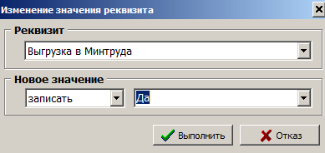.
После выполнения обработки отобранные лицевые счета будут помечены «птичками» для выгрузки.
Для отбора людей, которые будут выгружены в файл, в реестре «Население» в правом верхнем углу выберите «для Минтруда».
После отбора нажмите кнопку и выберите «Выгрузить для Минтруда (база трудоспособных граждан)», после чего будет сформирован текстовый файл, наименование которого начинается с символов: “МТ_”.
Перед началом выгрузки необходимо задать параметры:
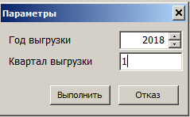
Квартал вводится арабскими цифрами, при необходимости ввода нескольких кварталов ввод осуществляется через запятую (например- 1,2).
Если возникла необходимость добавить в выгружаемый файл людей, которые не соответствуют вышеописанным условиям, можно воспользоваться дополнительной возможностью:
После того, как осуществлен отбор для выгрузки в реестре населения, и возникла необходимость добавить или исключить кого- то из списка отобранных людей, воспользуйтесь кнопками добавить в отбор, исключить из отбора. После формирования файла и выхода из отбора (или закрытия реестра) добавленные или исключенные таким образом люди не сохраняются в отборе.
- Откорректированный отбор для Минтруда (с добавленными или удаленными людьми) можно сохранять для дальнейшей работы с ним (по кнопке ). Загрузка сохраненного отбора производится по кнопке
- В отбор для Минтруда добавлено ограничение на минимальный возраст человека – 18 лет.
- Добавлен контроль удаления организации из справочника организаций.
- В карточке исходящего документа для реквизита «Ответ на входящий №» доступен выбор значения из реестра входящих.
- В РКК обращений граждан добавлена отметка «Прямая телефонная линия».
- В РКК обращений граждан для реквизита «Вид» добавлено значение «консультация».
- В РКК входящих документов добавилась возможность выбора нескольких исполнителей. В строке, следующей за реквизитом «Исполнитель» по кнопке можно дополнительно выбрать исполнителей, отметив их «птичкой».
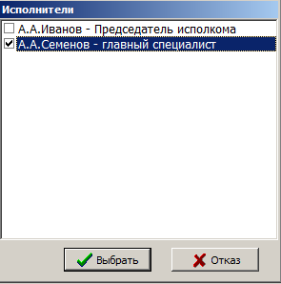
- Добавлена возможность объединять графы с паспортными данными в реестре населения в одну графу (настройка по кнопке ).
- В журналах регистрации обращений, административных процедур, входящих документов, исходящих документов, справок настройки граф по кнопке автоматически сохраняются.

Ноябрь 2017 г. Обновление №144

- В журнале регистрации документов по административным процедурам добавлена выходная форма по количеству процедур за период (по кнопке ).
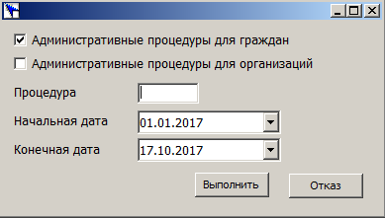
Если поле «Процедура» не заполнено, то форма выдается по всем административным процедурам.
Если в поле введены цифры, с которых начинается номер процедуры, то форма выдается по административным процедурам, номер которых начинается с этих цифр.
- В заявлении на паспорт добавилась возможность печатать стандартные служебные отметки. Для этого при вводе заявления на паспорт на закладке «Дополнительно» добавлены поля:
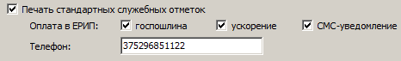
Телефон должен содержать 12 цифр.
Если в поле «Печать стандартных служебных отметок» стоит «птичка», то в служебных отметках будет печататься таблица:
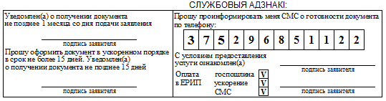
- В реестрах добавилась возможность выгружать (кнопка ) отмеченные записи (кнопкой F3) и изменять значение реквизита в базе (кнопка ) с учетом отмеченных записей.

- РКК обращений граждан приведена в соответствие с постановлением №1786 от 20.12.2011. Добавлены два реквизита: даты предыдущих обращений, содержание предыдущих обращений. При этом в параметрах на закладке «Учет док.» значение параметра «Новый вид РКК» должно стоять «Да».

- При вводе РКК входящего сообщения к полю «Текст резолюции» подключен шаблон (по кнопке ).
- В адресной книге в первой графе для обозначения адреса, на котором проживают только люди, зарегистрированные по месту пребывания (подсвечиваются зеленым цветом), стал использоваться значок .
- В адресной книге добавлены два стандартных отбора: "Проживают только незарегистрированные", "Отсутствуют люди".
- В адресной книге добавлен Word-документ "Карточка учета пустующего дома".
- У человека на закладке ВУС рядом с полем «воинское звание» добавилось поле для выбора дополнения к званию “запаса” или “в отставке”. Выбранное значение будет печататься в карточке первичного учета ВУС.
- Изменения, связанные с увеличением пенсионного возраста, учтены в выходных формах с расчетами трудоспособного населения.
В реестре «Население» добавилась графа «Трудоспособность». Также для создания условия для отбора в папке «Рождение и смерть» добавился реквизит «Трудоспособность».
- В РКК регистрации обращений граждан добавлена форма поступления - «электронное», в РКК регистрации заявлений добавлена форма подачи -«электронное».
- Добавилась возможность в карточке ВУС печатать должность и ФИО ответственного работника. Для этого в параметрах на закладке «ВУС» введите должность и фамилию специалиста.
- В адресной книге для адреса все данные по участку перенесены на отдельную закладку «Участок». Если тип адреса - «участок», то в первой графе адресной книги этот адрес будет обозначен значком .
- В адресной книге (по кнопке ) в формате Excel добавилась выходная форма «Количество дворов в разрезе населенных пунктов».
- В реестре населения и алфавитной книге добавлена возможность настраивать показ адреса в виде одной графы или раздельно (настройка по кнопке ).
- На закладке «ВУС» добавились параметры для возможности печати в карточке ВУС даты и места рождения.
17.Для поиска людей в реестре населения, которые за конкретный период достигли определенного возраста, в стандартные отборы (кнопка ) добавлен отбор «Достижение возраста за период». В параметрах отбора указывается пол, возраст (только целое число лет) и период. Пример: отбор мужчин, которым в 2017 году исполнится 60 лет.
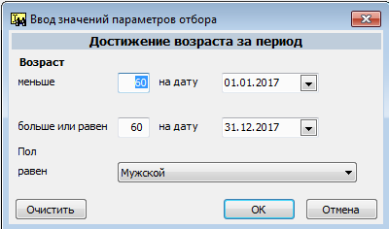

- В реестре ВУС добавлены графы с паспортными данными.
- В алфавитной книге для графы “список членов хозяйства” добавлена возможность выгрузить идентификационный номер человека.
- В реестрах при экспорте таблицы по кнопке для файлов Word добавилась возможность выбрать альбомную или книжную ориентацию листа. 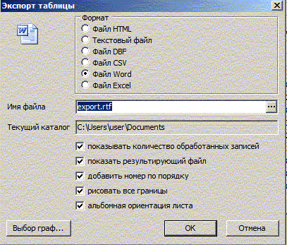

- В реестре населения расширились возможности поиска льготников (по кнопке ) и поиска по признакам (по кнопке ). Добавилась возможность дополнительно задать возраст и пол.
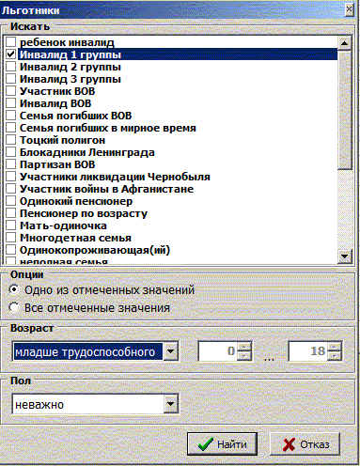
- В адресе учетный номер участка расширен до 18 символов, номер основания стал символьным.
- Добавилась возможность автоматически проставить в карточке человека «тип пенсии» значением «по возрасту». Для этого выполните обработку Сервис->Дополнительно ->Выполнить обработку->Проставить значение «Пенсионер по возрасту». Значение будет проставлено только в том случае, если поле не заполнено и человек достиг пенсионного возраста.
- Справка о месте жительства и составе семьи приведена в соответствии с Приложением 1 Постановления № 58 Министерства ЖКХ. Для получения справки в данном виде в параметрах на закладке «Справки» должно быть значение «Да» в параметре «Справка о составе семьи в соотв. с постановлением Мин. ЖКХ №58».
- Изменилось выполнение обработок в реестре населения по выписке и возвращению людей с истекшим сроком регистрации, появилась возможность предварительно посмотреть людей.
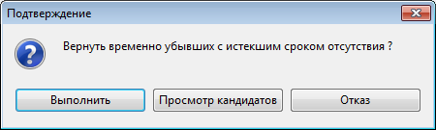
- В лицевом счете добавлена выходная форма «Акт обследования материально - бытового положения гражданина» согласно Постановлению № 31 от 12.05.2015г.
- В реестре населения добавилась возможность отдельного поиска по графе «должность» и «место работы» (по щелчку «мыши» на наименовании графы).
- Добавилась возможность зарегистрировать человека по месту пребывания по адресу без лицевого счета из талона прибытия.
- Согласно Указу № 566 от 04.12.2014г. «О вопросах осуществления административных процедур» необходимо обновить справочник административных процедур. Для этого в меню Справочники->Обращения граждан выполните пункт «Обновить справочник административных процедур». После обновления справочника или после изменения в справочнике значения графы «показывать» необходимо перезапустить программу.
- В параметрах на закладке «Обращения» добавился параметр «Новый вид РКК». Если значение параметра равно «Да», то форма РКК будет соответствовать приложению Постановления № 1786 от 30.12.2011г.
Чтобы в РКК при необходимости печатался адрес электронной почты или место работы, вводить эти данные нужно в поле «Другие сведения».
- Добавлена возможность объединять графы фамилия, имя, отчество в реестре населения и алфавитной книге в одну графу (настройка по кнопке ).
- В реестре населения добавлена графа «Семейное положение». Для просмотра и выгрузки реестра.
- В алфавитной книге добавлен стандартный отбор «Глава хозяйства пенсионер». В отбор попадают лицевые счета, в которых глава хозяйства достиг пенсионного возраста, либо у него заполнен реквизит «Пенсионер» (выбран тип).
- В адресной книге можно искать как по собственнику, так и по количеству проживающих, на поиск влияет настройка .

Май 2014 г. Обновление №141

- В справке о составе семьи и занимаемом жилом помещении (банк) добавилась возможность не печатать штамп в левом верхнем углу. Данная опция настраивается по кнопке .
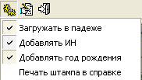
- В реестрах «Алфавитная книга», «Население», «Адресная книга», «Собственники» изменен отбор по населенным пунктам (по кнопке ). В предыдущих версиях программы была возможность отметить «птичками» населенные пункты для отбора. В данной версии для отбора можно отметить населенный пункт, улицу, дом.
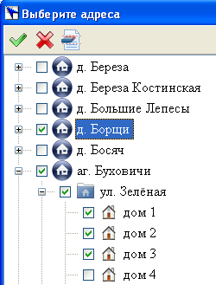
Очистить выбор можно по кнопке .
В реестрах отменить отбор можно нажав на в кнопке .
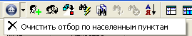
Март 2014 г. Обновление №139

- В реестре населения добавились реквизиты о владении собственностью, которые можно использовать при создании условия для отбора по кнопке .
Декабрь 2013 г. Обновление №138

- В заявлении на паспорт к полю «Свидетельство выдано» подключен шаблон «Органы ЗАГС».
- Справочники «Административные процедуры для граждан», «Административные процедуры для организаций» приведены в соответствие с законодательством.

Август 2013 г. Обновление №137

- В заявлении на паспорт к полю служебные отметки подключен шаблон.
- Добавилась возможность просуммировать числовую колонку в реестре. Рассмотрим эту возможность на примере подсчета общей площади участков по сельисполкому. Откройте реестр «Адресная книга», станьте на колонку «Площадь участка», нажмите комбинацию кнопок Ctrl + .
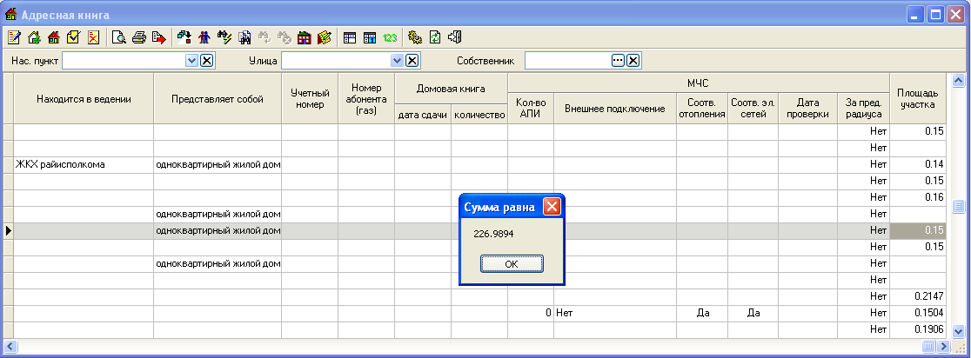
Сумма по колонке может быть также подсчитана с учетом отбора либо по отмеченным записям (записи в реестре отмечаются клавишей F3).
- Появилась возможность ведения административных процедур для юридических лиц (организаций). Для этого добавлен справочник «Административные процедуры для организаций». Ведение справочника осуществляется аналогично ранее существующему справочнику «Административные процедуры для граждан».
Если при вводе регистрационно-контрольной формы по административной процедуре в поле «вид заявителя» будет выбрано значение «юридическое лицо», то в поле «процедура» для выбора будет предложен список значений из справочника «административные процедуры для организаций». Если в поле «вид заявителя» будет выбрано значение «гражданин», то список значений для выбора процедуры будет, как и ранее, из справочника «административные процедуры для граждан».
- В параметрах на закладке «Запись документов и ввод» добавился параметр «Размер шрифта для реестров и журналов», где можно выбрать более крупный шрифт для отображения реестров и журналов на экране монитора.
- Так как при вводе пароля вместо набранных символов подсвечиваются «звездочки», сложно проверить правильное написание пароля. Чтобы вводимое значение было видно, поставьте «птичку» рядом с паролем.
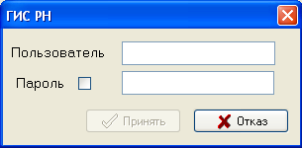

Июль 2013 г. Обновление №133-136

- В алфавитной книге и реестре населения добавлена графа «Четный номер дома», которую можно использовать дополнительно к отбору. Нажмите мышкой на наименование графы и выберите нужное значение.

Март 2013 г. Обновление №130-132

- В книге собственников добавлены графы: дата рождения, текущий возраст, код УНП, дата начала и окончания владения, примечание.
- В адресе (открытом из адресной книги) поля, выделенные жирным шрифтом, относятся ко всему зданию. Поля, не выделенные жирным шрифтом, относятся к конкретному адресу.
- Появилась возможность проверить наличие нового обновления и запустить его установку. Для этого в параметрах на закладке «Администрирование» выберите значение параметра «Откуда загружать обновление» равным «ВЦ Брест» (в случае, если подключен интернет) или «портал РИАП».
Если Вы хотите, чтобы каждый раз при запуске программы происходила проверка на наличие обновления, то выберите значение параметра «Автоматически проверять обновление при старте программы» равным «Да».
Кроме этого, можно проверить наличие обновления вручную. Для этого выберите Сервис->Дополнительно->Проверить наличие обновлений. Если идет проверка на наличие обновления и оно не найдено, об этом появится соответствующее сообщение. Если обновление будет найдено, то появится запрос на загрузку обновления и при утвердительном ответе начнется загрузка
После загрузки появится предложение запустить обновление.

Январь 2013 г. Обновление №129

- Исправлена ошибка создания состояния.
  - Если до получения обновления №129 Вы пытались создать состояние на 1 января 2013 года и у Вас возникала ошибка, то после установки обновления №129 в меню Сервис выберите пункт «Удалить состояние» и удалите ошибочное состояние на 1 января 2013 года. Затем выберите пункт «Создать состояние» и создайте состояние на 1 января 2013 года.
  - Если Вы до получения обновления № 129 не пытались создать состояние на 1 января 2013 года, то в меню Сервис выберите пункт «Создать состояние» и создайте состояние на 1 января 2013 года.
- В некоторых случаях при сбоях в работе необходима пересылка базы данных разработчику по электронной почте. Для оптимизации этих действий добавилась следующая возможность пересылки:
  - нажмите кнопку Пуск, в списке программ выберите ЛАИС. В открывшемся окне
    - 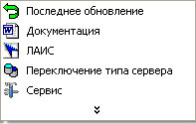
  - выберите пункт меню «Сервис».
  - Программа предложит путь, по которому находится база данных.
    - 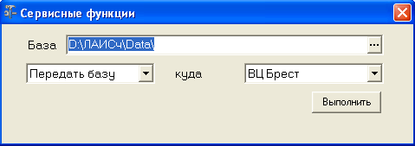
  - Если путь к базе данных не соответствует истине, выберите нужный путь. Нажмите кнопку «Выполнить». Во время выполнения этого действия должен быть обеспечен доступ к интернету или к порталу РИАП (в этом случае вместо ВЦ Брест выберите портал РИАП). Во время этих действий программа ЛАИС должна быть закрыта.
  - Для получения обратно исправленной разработчиком базы данных необходимо выбрать пункт меню «Забрать базу».
    - 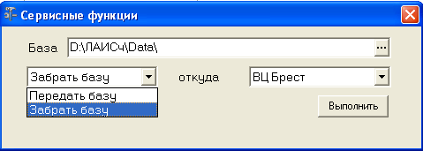

Октябрь 2012 г. Обновление №128

- Появилась возможность оформления заявления о выдаче вида на жительство (форма 1-иг, лбг) по кнопке .
- После сохранения документ попадает в реестр «Паспортизация», где подсвечивается синим цветом.
- При получении отчета «Список граждан, подлежащих приписке» добавился параметр в запросе
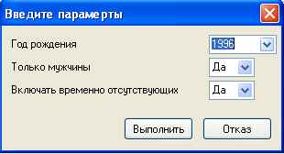

Июнь 2012 г. Обновление №125
- Поквартирная карточка дополнительно печатается из лицевого счета по кнопке .
- В заявлении о регистрации по месту жительства (пребывания) можно выбирать человека.
- В заявление о регистрации по месту жительства (пребывания) добавлено поле для ввода произвольного текста в графе «Откуда прибыл».
- В книге собственников добавился отбор по типу помещения.
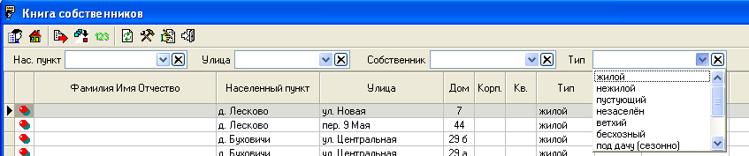
- В лицевом счете на закладке «Дом» добавлены реквизиты «занимаемая часть».
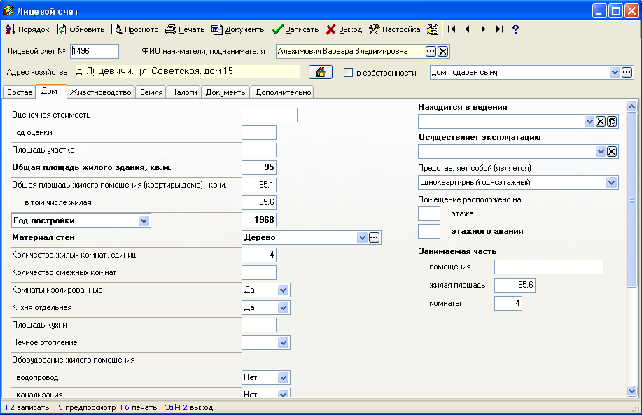
Реквизиты заполняются, если по данному адресу открыто несколько лицевых счетов и помещение разделено. Если эти реквизиты заполнены, они будут печататься в соответствующих справках.
- В талоне прибытия на закладке «Часть 2» добавлен реквизит «Адресат для сообщения». Если это поле введено, в сообщении по месту жительства (пребывания) будет напечатан адресат.

Январь 2012 г. Обновление №123
- В адресе добавились реквизиты «Номер абонента (газ)», «Печное отопление», «Тип года постройки жилого дома», «Организация осуществляющая эксплуатацию».
Реквизит «Тип года постройки жилого дома» может принимать следующие значения:
- Год постройки
- Перенесен в
- Построен до 1945 года
- Год постройки неизвестен
- В алфавитной книге для выгрузки в реестр добавлены графы «место работы», «должность» главы лицевого счета.
- В алфавитной книге по кнопке (настроить количество членов хозяйства) добавлены льготы и ограничение по возрасту.
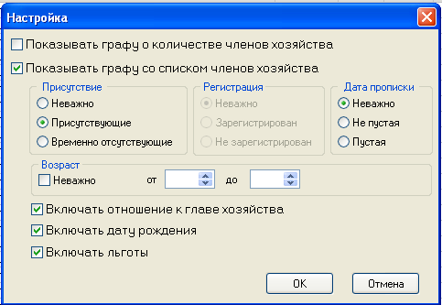
Если в настройке заполнен возраст, то в отбор попадут люди только заданного возраста.
- Появилась возможность корректировать отношение у главы хозяйства (например, в том случае, если Вы хотите видеть отношение главы к собственнику).
- В талоне прибытия отдельным документом добавлена выходная форма: «Талон миграционного учета» к адресному листку прибытия (по кнопке ).
- В некоторых справках используются «жилое помещение представляет собой», «жилое помещение является». Чтобы наименование жилого помещения заполнялись в нужном падеже, откорректируйте справочник «Помещение представляет собой».
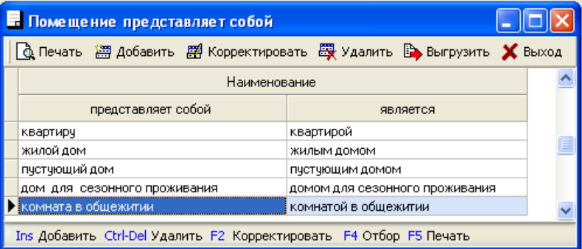
- В адресной книге по кнопке можно автоматически заполнить реквизиты адреса: «Осуществляет эксплуатацию», «Находится в ведении». (При этом будет учитываться отбор по условию).
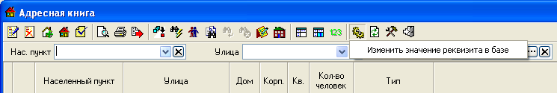

8. Добавлен системный отбор в алфавитной книге:
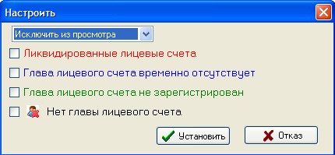

9. На основании заявления о регистрации можно оформить талон прибытия (по кнопке ). Дети (в заявлении в списке «Вместе прибыли») попадут в талон прибытия заявителя. Если в списке «Вместе прибыли» введены совершеннолетние, то, чтобы выписать талон прибытия на конкретного человека, нужно стать на него. В лицевой счет прибывшие попадут после проведения талонов прибытия.

Ноябрь 2011 г. Обновление №121
- В реестре населения добавились группы людей, выделенные другим цветом. Бледно-желтым фоном выделены люди, проживающие на другой территории, с подчеркиванием высвечиваются люди, зарегистрированные по месту жительства по договору, сиреневым цветом выделены люди, которые скопированы на другой лицевой счет.
В связи с этим системный отбор в реестре население можно настраивать, учитывая выделенные группы населения:
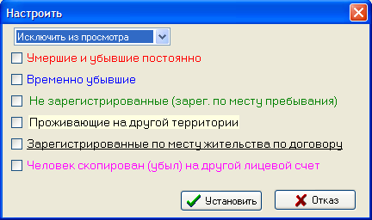
Скопированный человек в реестре населения будет подсвечиваться дважды: сиреневым цветом (на лицевом счете, с которого убыл) и черным цветом (на лицевом счете, на который прибыл).
- В реестре населения первой добавлена графа, в которой значком помечается человек, являющийся главой хозяйства в лицевом счете.
- В алфавитной книге в правом верхнем углу есть поле для быстрого поиска по фамилии или номеру лицевого счета. Добавилась возможность быстрого поиска лицевых счетов с нужным количеством членов хозяйства. Выберите «количество» и в поле для ввода значений наберите, например, =3 (в этом случае будут выбраны лицевые счета, в которых три человека), например, >5 (в этом случае будут выбраны лицевые счета, в которых более пяти человек).
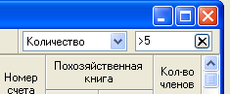
Поиск ведется с учетом настроек.
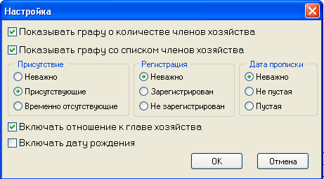
- В карточке человека появилась возможность занести фамилию в историю по кнопке (в случае перемены фамилии). Фамилия может заноситься в историю автоматически при проведении актовой записи о браке, в случае, если в параметрах на закладке «при записи документов» в поле «изменять фамилию при вступлении в брак» стоит значение «да».

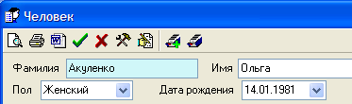
- В адресной книге, в карточке адреса добавлены реквизиты: “дата сдачи домовой книги”, ”количество книг” с возможностью поиска по ним.
- В перечень справок, выдаваемых на основании лицевого счета, добавлена «Справка о месте жительства и составе семьи (дата рождения)», в которой вместо графы «год рождения» графа «дата рождения».
- В карточке человека добавлен реквизит «срок действия документа, удостоверяющего личность».
- Согласно Постановлению Министерства обороны РБ «Об утверждении Инструкции о порядке организации и ведения воинского учета военнообязанных» от 31.05.2011 изменена карточка первичного учета ВУС.
- В предыдущих версиях программы невозможно было удалить человека непосредственно в лицевом счете, если он являлся собственником, присутствовал в ВУС и т.п. В данной версии добавлена такая возможность, после предупреждения человек будет полностью удален из базы.
- В карточке человека на закладке «основные» добавлен реквизит “квартирант”.
- В карточке человека на закладке «дополнительно» в группу реквизитов «откуда прибыл» добавлен реквизит “дата прибытия в данную местность”. Если реквизит будет заполнен, он напечатается в карточке регистрации.
- В лицевом счете добавлена группа реквизитов для ввода основания предоставления жилого помещения (основание, дата, номер, кем зарегистрировано). Данная информация будет напечатана в выходной форме «Копия лицевого счета».
- При добавлении человека на лицевой счет из реестра населения появилась возможность выбора человека с копированием. Если при выборе человека вы выбираете «Скопировать», человек останется на старом лицевом счете и будет присутствовать на новом лицевом счете. При этом человек предварительно должен быть снят с регистрации на старом лицевом счете (подсвечиваться красным цветом).
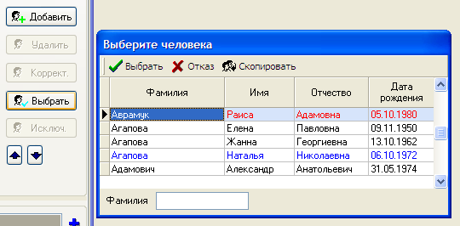
После копирования в реестре человек будет подсвечиваться сиреневым цветом.
- В лицевом счете по кнопке добавлена выходная форма “Лицевой счет (новый)” согласно приказу Минжилкомхоза РБ от 01.06.2011
№ 74.
- Согласно Постановлению Совета Министров РБ от 04.08.2011 № 1049 добавлены выходные формы:
- в алфавитной книге “Сводная информация о детях, подлежащих обучению”, (для корректного формирования отчета в карточке человека для реквизита “Образование->учится” добавлены дополнительные значения),
- в Word-отчетах “Список детей проживающих на территории”.
- При выписке нового документа (талона прибытия, заявления на паспорт и т.п.) появилась возможность загрузить последний добавленный документ по кнопке .
- В лицевом счете, на закладке «Дополнительно» при добавлении нового собственника появилась возможность по кнопке ввести данные о собственнике, не зарегистрированном и не проживающем на территории сельсовета (в предыдущих версиях программы человека предварительно необходимо было добавить в реестр населения). 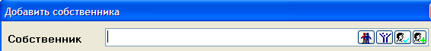
- В реестре «очередь на жилье» добавлена печать списков нуждающихся в улучшении жилищных условий в формате Excel (с учетом выбранного типа очереди). 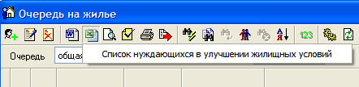
- При печати выписок из решений добавлен номер в очереди. Если в параметрах на закладке «Очередь» в полях «Доступность регистрационного номера» и «Печать в решениях регистрационного номера» стоит «Да», в выписках будет печататься регистрационный номер. В противном случае будет печататься номер в очереди.
- Откорректированы справочники причин постановки на очередь и снятия с очереди согласно Указу Президента РБ от 09.08.2011 № 346.
В справочнике причин снятия с очереди оставлен пункт 31.8 (исключенный по Указу) в связи с тем, что данная причина снятия с очереди может присутствовать в базе очередников.
- Для очередников добавлен реквизит: “Дополнительное основание постановки на очередь” (в случае, если причина постановки на очередь не одна). На закладке «Примечание» добавлены реквизиты “Где еще поставлен на учет”, “Адрес и характеристика предоставленного служебного помещения” для печати в списках нуждающихся.
- В РКК входящих, исходящих документов при выборе значения для реквизита “вид документа” добавлено значение “запрос”.
- В карточке регистрации (печать из карточки человека) поле «отношение к воинской службе» заполняется согласно параметру «Печатать в карточке регистрации отношение к ВУС» на закладке «ВУС».
- Появилась возможность настроить количество подписей в некоторых справках.
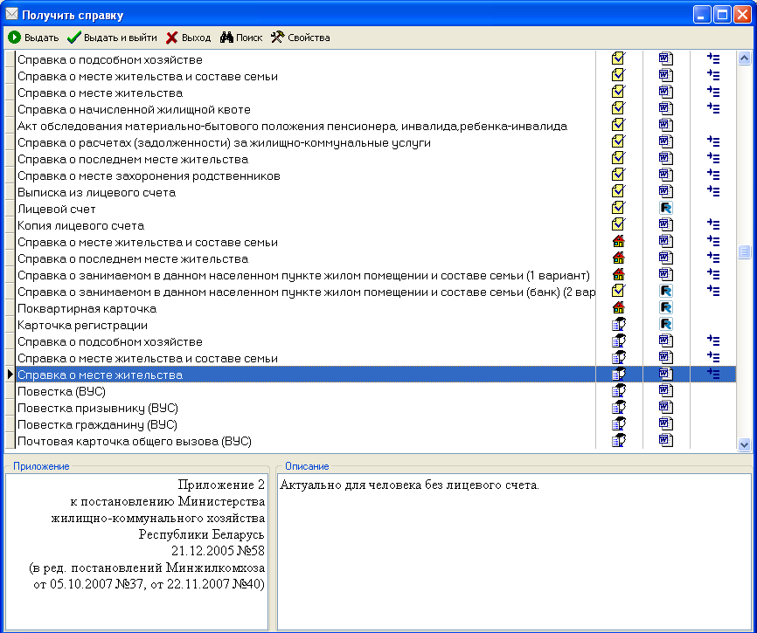
Если напротив наименования справки стоит значок , то в этой справке можно настроить количество подписей, нажав кнопку .
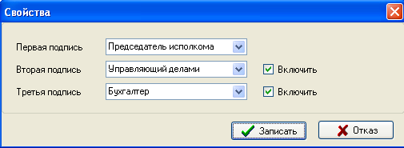.
25. Заявление о регистрации можно выписать как отдельный документ.

Август 2011 г. Обновление №119-120

1. В реестре населения к быстрому поиску по фамилии добавлена возможность поиска по номеру лицевого счета и поиска тех, у кого есть дети, в соответствии с настройкой дополнительной графы с детьми по кнопке .
2. В талоне прибытия добавлены реквизиты о военнообязанном, если поставить «птичку» в поле «военнообязанный», то человек при проведении талона прибытия автоматически будет добавлен в реестр «ВУС».
3. В талоне прибытия при регистрации человека на лицевом счете можно сразу проставлять отношение к главе хозяйства.
4. Значения параметров: наименование должности, фамилия, телефон специалиста можно вводить на каждом компьютере в сети свои (подсвечиваются голубым цветом).
5. Откорректировано заявление на паспорт.
6. В адресе добавлен реквизит «дата основания» (на каком основании дом признан пустующим, ветхим и т.п). Может быть использован, например, для отбора и формирования списка домов пустующих более 3-х лет.
7. В пользовательские (не утвержденные) справки добавлен документ «Предписание». В лицевом счете – кнопка .
8. В параметрах задачи, на закладке «ВУС» добавлен параметр «Автоматически проводить снятие с учета при убытии или смерти», по умолчанию установлено значение «Нет». Для автоматического заполнения даты снятия с воинского учета, а также поля «Куда и причина» при выписке талона убытия (убыл постоянно) или регистрации смерти, установите значение «Да».
9. В реестре населения при выполнении функций «Вернуть временно убывших людей» и «Выписать людей у которых закончилась регистрация» добавлено отображение фамилии, имени, отчества и места жительства этих людей (например, восстановлено 1 человек – Иванов Иван Иванович, аг. Поколюбичи, ул. Ленина, дом 1). При необходимости данную информацию можно выделить и скопировать в документ Word.
10. В адресной книге добавлен реквизит
.
Может принимать значения:
- по кнопке выбирается значение, заполненное в параметрах на закладке «справки»;
- по кнопке - в частной собственности;
- по кнопке - выбор значения из справочника организаций (предлагаются организации, у которых в графе «доступно для введения» стоит значение «да».)
Есть возможность проставить значение реквизита по всем отобранным записям в адресной книге. Для этого по кнопке выберите «изменить значение реквизита в базе».
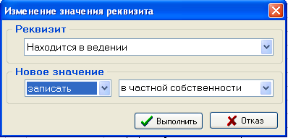
Таким же способом можно изменить значение реквизитов «представляет собой», «включать в жилфонд».
11. Изменился вид адреса хозяйства и добавились некоторые функции при работе с адресом (кнопка ).
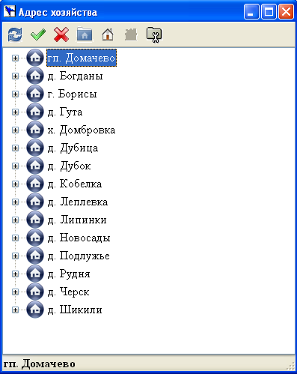
Улица добавляется по кнопке , дом по кнопке .
Появилась новая кнопка - свойства. Воспользовавшись этой кнопкой, можно настроить вид списка адресов.
Например, если выбрать «дома по квартирам» (будет стоять «птичка»), то список адресов будет в разрезе домов с указанием количества квартир в доме (это удобно, если на вашей территории многоквартирные дома).
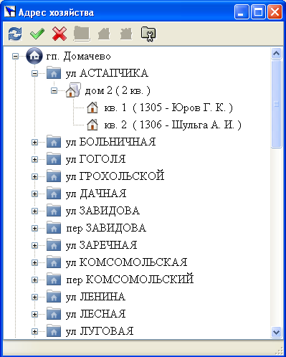

Если «птичка» не стоит, список адресов будет в разрезе квартир.
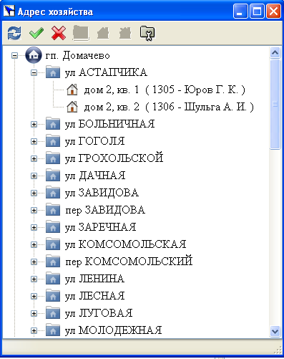

12. При вводе (корректировке) многоквартирных домов (в лицевом счете закладка «Дом») общие реквизиты по дому вводятся для одной квартиры, для остальных квартир данного дома заносятся автоматически. Для визуального контроля эти реквизиты подсвечиваются жирным шрифтом.
13. В пользовательских справках о составе семьи варианта 2 и 3 добавлена возможность печатать паспортные данные и место рождения в графе «Примечание».
14. Добавлен системный справочник «Преобразования отношений». При выдаче справки на члена хозяйства, не являющегося главой хозяйства, будет автоматически изменяться вид родства по отношению к лицу, обратившемуся за справкой. После добавления пользователем в справочник новой записи необходимо связаться с разработчиками для внесения изменения в очередное обновление.
15. В заявлении на паспорт к реквизитам причина и иностранное гражданство подключен шаблон.

Май 2011 г. Обновление №118
1. В адресной книге добавлен поиск адресов по собственникам. По кнопке «Создать условие для отбора» доступна папка .
2. При выписке заявления на паспорт, выбрав человека, заполняются п.5 «Место рождения», п.6 «Родители» и список «Дети», если в карточке человека заполнены соответствующие поля. В список «Основания для выдачи паспорта» будут добавлены паспортные данные.
3. В реестрах «Талоны прибытия» и «Талоны убытия» добавлены поля для выгрузки реестра: «Документ удостоверяющий личность», «Дети». В реестре «Талоны прибытия» - «Срок регистрации».
В талоне прибытия добавлена возможность печати частично заполненного заявления.
4. В адресной книге добавлена возможность при выгрузке реестра со списком людей выгружать «Дату прописки». По кнопке «Количество проживающих» поставьте или уберите птичку в поле .
5. К полю «Другие причины» в талоне прибытия подключен шаблон. Кнопка «Выбрать из шаблона (F10)».
6. В параметрах на закладке «Лицевой счет» добавлен параметр «Начальный номер для второй группы лицевых счетов». Параметр используется в том случае, если ведется две группы лицевых счетов (нумерация первой группы будет начинаться стандартно с 1, а нумерация второй группы с номера, введенного в этом параметре). После ввода этого параметра необходимо выйти из программы и войти в нее для того, чтобы изменения вступили в силу.
Если этот параметр заполнен, компьютер при создании лицевого счета автоматически будет наращивать номер, учитывая группу лицевых счетов.
7. В реестр населения добавлена кнопка «Выдать справку».
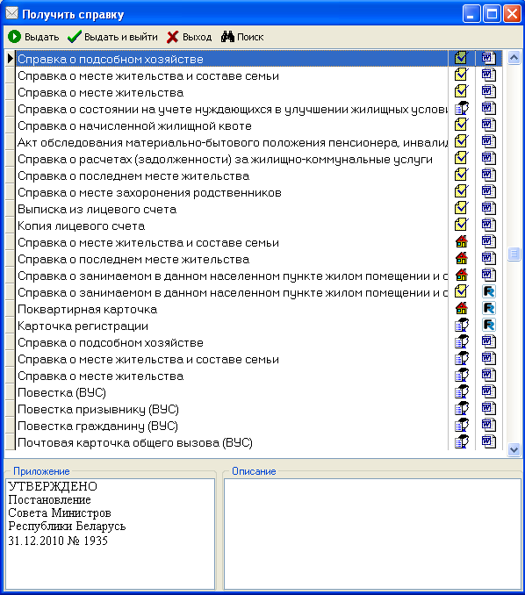
В первой графе таблицы наименование справки, во второй графе – на основании чего получена форма (- на основании лицевого счета, - адресной книги, - карточки человека), в третьей графе – в каком формате (- Word, - в генераторе отчетов). В нижней части таблицы подсвечивается информация, по форме какого приложения выдается справка, и краткое описание.
8. В выходной форме «Сведения об обращениях граждан» добавлена строка «поступило письменных обращений от юридических лиц».
9. В справке «О занимаемом в данном населенном пункте жилом помещении и составе семьи», получаемой из лицевого счета по кнопке , добавлена возможность ввести несколько периодов дат в поле «зарегистрирован по месту жительства».
В графе «Год рождения» можно (при необходимости) печатать дату рождения. Для этого щелкните по графе «год рождения» и введите «Дата рождения» .
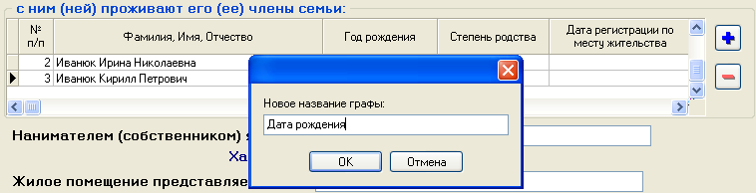
10. В лицевом счете на закладке «Дополнительно» можно вводить и корректировать собственников. Добавлена кнопка - выбор собственника из лицевого счета.
Аналогичная кнопка добавлена при выборе родителей в карточке человека.
11. Карточку регистрации можно напечатать, находясь в карточке человека по кнопке . Если на лицевом счете человека есть дети, у которых проставлено, что он является их родителем, то перед печатью карточки регистрации будет предложен список детей для внесения их в карточку (только дети не имеющие паспорта).
